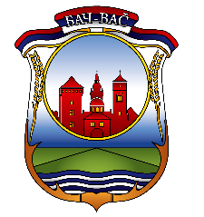
РЕПУБЛИКА СРБИЈА
АУТОНОМНА ПОКРАЈНА ВОЈВОДИНА
ОПШТИНА БАЧ
ОПШТИНСКА УПРАВА
Одељење за општу управу, друштвене делатности и заједничке послове

ЗАХТЕВ ЗА УПИС У ЈЕДИНСТВЕНИ БИРАЧКИ СПИСАК

На основу члана 2. став 3. Закона о јединственом бирачком списку („Службени гласник РС“ број 104/2009 и 99/2011), тачке 4. Упутства за спровођење Закона о јединственом бирачком списку („Службени гласник РС“ број 15/2012, 88/2018 и 67/2020) и члана 29. Закона о општем управном поступку („Службени гласник РС“ број 18/16 и 95/18), подносим захтев за упис у јединствени бирачки списак
1. | Име и презиме
2. | Име једног родитеља
3. | ЈМБГ
4. | Место и адреса пребивалишта

Уз захтев достављам:
РБ | Документа | Форма документа
1 | Лична карта | Очитана/Фотокопија

Напомене:
Сагласан/на сам да орган за потребе поступка може извршити увид, прибавити и обрадити личне податке о чињеницама о којима се води службена евиденција, који су неопходни у поступку одлучивања.

Општинска управа је дужна да у случају потпуног захтева предмет реши по правилу, истог дана кад је странка поднела захтев.

Име и презиме подносиоца захтева
Адреса
Контакт телефон
Потпис

